天宁区20 16 学年第 一 学期期末测试质量分析表
学校 三河口小学 学科 英语 2016 年 1 月
- 全校英语成绩数据汇总
年级 | 平均分 | 应考人数 | 实考人数 | 优秀 |  | 良好 |  | 合格 |  | 待合格
 |  |  |  | 人数 | % | 人数 | % | 人数 | % | 人数 | %
一
二
三 | 94.79 | 274 | 274 | 237 | 86.50% | 34 | 12.41% | 2 | 0.73% | 1 | 0.36%
四 | 91.07 | 236 | 233 | 168 | 72.12% | 59 | 25.32% | 6 | 2.58%
五 | 87.96 | 217 | 217 | 106 | 48.85% | 95 | 43.78% | 16 | 7.37%
六 | 87.35 | 200 | 196 | 102 | 52.04% | 75 | 38.27% | 12 | 6.1% | 3 | 1.53%

年级 | 班级 | 平均分 | 应考人数 | 实考人数 | 优秀人数 | 优秀率 | 良好人数 | 良好率 | 合格人数 | 合格率 | 待合格人数 | 待合格率
三 | 1 | 95.31 | 45 | 45 | 38 | 84.44% | 7 | 15.56%
三 | 2 | 96.54 | 46 | 46 | 44 | 95.65% | 2 | 4.34%
三 | 3 | 94.53 | 47 | 47 | 39 | 82.97% | 7 | 14.89% | 1 | 2.12%
三 | 4 | 94.50 | 46 | 46 | 39 | 84.78% | 6 | 13.04% | 1 | 2.17%
三 | 5 | 92.20 | 45 | 45 | 38 | 84.44% | 6 | 13.33% |  |  | 1 | 2.22
三 | 6 | 95.62 | 45 | 45 | 39 | 86.67% | 6 | 13.33%
年级  汇总 |  | 94.79 | 274 | 274 | 237 | 86.50% | 34 | 12.41% | 2 | 0.73% | 1 | 0.36
四 | 1 | 90.09 | 47 | 45 | 31 | 68.80% | 12 | 26.60% | 2 | 4.44%
四 | 2 | 91.98 | 46 | 45 | 37 | 82.20% | 7 | 15.56% | 1 | 2.22%
四 | 3 | 90.36 | 47 | 47 | 31 | 65.90% | 15 | 31.91% | 1 | 2.13%
四 | 4 | 89.92 | 48 | 48 | 30 | 62.50% | 16 | 33.33% | 2 | 4.17%
四 | 5 | 92.98 | 48 | 48 | 39 | 81.20% | 9 | 18.75% | 0 | 0
年级  汇总 |  | 91.07 | 236 | 233 | 168 | 72.12% | 59 | 25.32% | 6 | 2.58
五 | 1 | 87.88 | 42 | 42 | 22 | 52.38% | 17 | 40.48% | 3 | 7.14%
五 | 2 | 88.44 | 43 | 43 | 18 | 41.86% | 25
五 | 3 | 92.43 | 47 | 47 | 36 | 76.60% | 9 | 19.15% | 2 | 4.26%
五 | 4 | 83.85 | 41 | 41 | 11 | 26.83% | 25 | 60.98% | 5 | 12.2%
五 | 5 | 86.61 | 44 | 44 | 19 | 43.18% | 19 | 43.18% | 6 | 13.63
年级  汇总 |  | 87.96 | 217 | 217 | 106 | 48.85% | 95 | 43.78% | 16 | 7.37%
六 | 1 | 85.24 | 42 | 41 | 22 | 53.66% | 12 | 29.27% | 4 | 9.76% | 3 | 7.32%
六 | 2 | 90.28 | 41 | 39 | 26 | 66.67% | 13 | 33.33% | 0 | 0 | 0 | 0
六 | 3 | 86.16 | 37 | 37 | 16 | 43.24% | 18 | 48.65% | 3 | 8.11% | 0 | 0
六 | 4 | 85.51 | 39 | 39 | 16 | 41.03% | 16 | 41.03% | 7 | 17.95% | 0 | 0
六 | 5 | 88.88 | 41 | 40 | 22 | 55.00% | 16 | 40.00% | 2 | 5.00% | 0 | 0
年级  汇总 |  | 87.35 | 200 | 196 | 102 | 52.04% | 75 | 38.27% | 12 | 6.1% | 3 | 1.53%

二、各年级得分率统计

年级 | 各 题 得 分 率 统 计
年级 | 听力 | 选词填空 | 看图选对话 | 看图判断句子 | 完成对话 | 排序 | 补全单词
三 | 96.3% | 91.58% | 98.48% | 80.52% | 95.44% | 80.41% | 94.83%

年级 | 各 题 得 分 率 统 计
四 | 听力 | 选择 | 匹配 | 选单词 | 排序 | 看图填空 | 阅读理解 | 书面表达
四 | 83.84% | 90.17% | 95.92% | 84.03% | 96.03% | 79.59% | 89.81% | 81.93%

年级 | 各 题 得 分 率 统 计
五 | 听力 | 语音 | 选短语 | 选择填空 | 选单词 | 完成对话 | 阅读理解 | 书面表达
五 | 85.46% | 79.26% | 93.15% | 85.02% | 76.04% | 85.62% | 88.45% | 64.71%

年级 | 各 题 得 分 率 统 计
六 | 听力 | 语音 | 选词 | 单选 | 完成对话 | 看图对话 | 完形 | 阅读 | 书面表达
六 | 80.89% | 91.33% | 93.05% | 85.61% | 87.76% | 87.76% | 90.31% | 15.94% | 74.82%

三、各年级班际差异统计
项目  年级 | 平均分 |  |  | 班级 |  | 教师 |  | 显著差异统计
三年级 | 最高 | 96.54 |  | 三（2） |  | 顾海艳 |  |  | 选词填空  96.7% |  | 看图判断句子84.3% |  |  |  |  | 补全单词  98.2%
三年级 | 最低 | 92.20 |  | 三（5） |  | 陆双英 |  |  | 选词填空88.15% |  | 看图判断句子73.78% |  |  |  |  | 补全单词91.11%
三年级 | 差异 | 平均分相差4.34，其中三（5）班级有一位学生学习能力较弱，上课内容完全跟不上，老师虽然已经很努力进行指导教学，但是阶段复习时又返回到原点，因此与别的班的差距一直存在。
四年级 | 最高 | 92.98 |  | 四（5） |  | 张芸 |  | 看图填空89.32% |  |  |  | 阅读理解94.17% |  |  | 书面表达90.00%
四年级 | 最低 | 89.92 |  | 四（4） |  | 张芸 |  | 看图填空78.65% |  |  |  | 阅读理解87.40% |  |  | 书面表达83.96%
四年级 | 差异 | 平均分相差2.86，其中四（4）班外地学生较多，学生整体学习习惯较差，学习方法比较死板，老师虽然进行了分层分质教学，但差距还是存在的。
五年级 | 最高 | 92.43 |  | 五（3） |  | 陆明霞 |  | 听力93.94% |  |  |  | 选短语填空97.07% |  |  | 选单词填空84.79%
五年级 | 最低 | 83.85 |  | 五（4） |  | 周锭 |  | 听力77.56% |  |  |  | 选短语填空86.89% |  |  | 选单词填空66.26%
五年级 | 差异 | 平均分相差7.58分，其中五（4）班外地学生较多，学生学习习惯较差，尖子生不突出，中差生占比较大，在教学过程中虽然尽量顾及整体的教学，但是学生进步比较缓慢。老师虽然已经很努力了，但是和别的班的差距依然存在。
六年级 | 最高 | 90.28 | 六（2） |  | 朱雯婷 |  | 听力84.10% |  |  | 选词99.36% |  |  | 看图对85.71% | 完形91.88% |  |  | 书面表84.98%
六年级 | 最低 | 85.24 | 六（1） |  | 朱雯婷 |  | 听力78.54% |  |  | 选词89.33% |  |  | 看图对79.09% | 完形86.99% |  |  | 书面表72.13%
六年级 | 差异 | 平均分相差5.04分，其中六（1）班个别学差生基础较薄弱，学习能力较差，虽然平时的学习付出比别人多的努力，但是学习成果较差。平时老师尽力进行针对性地辅导，但是差距依然存在。

四、各年级典型错误及原因分析
项目  年级 | 典型错误 | 原因分析
三年级 | 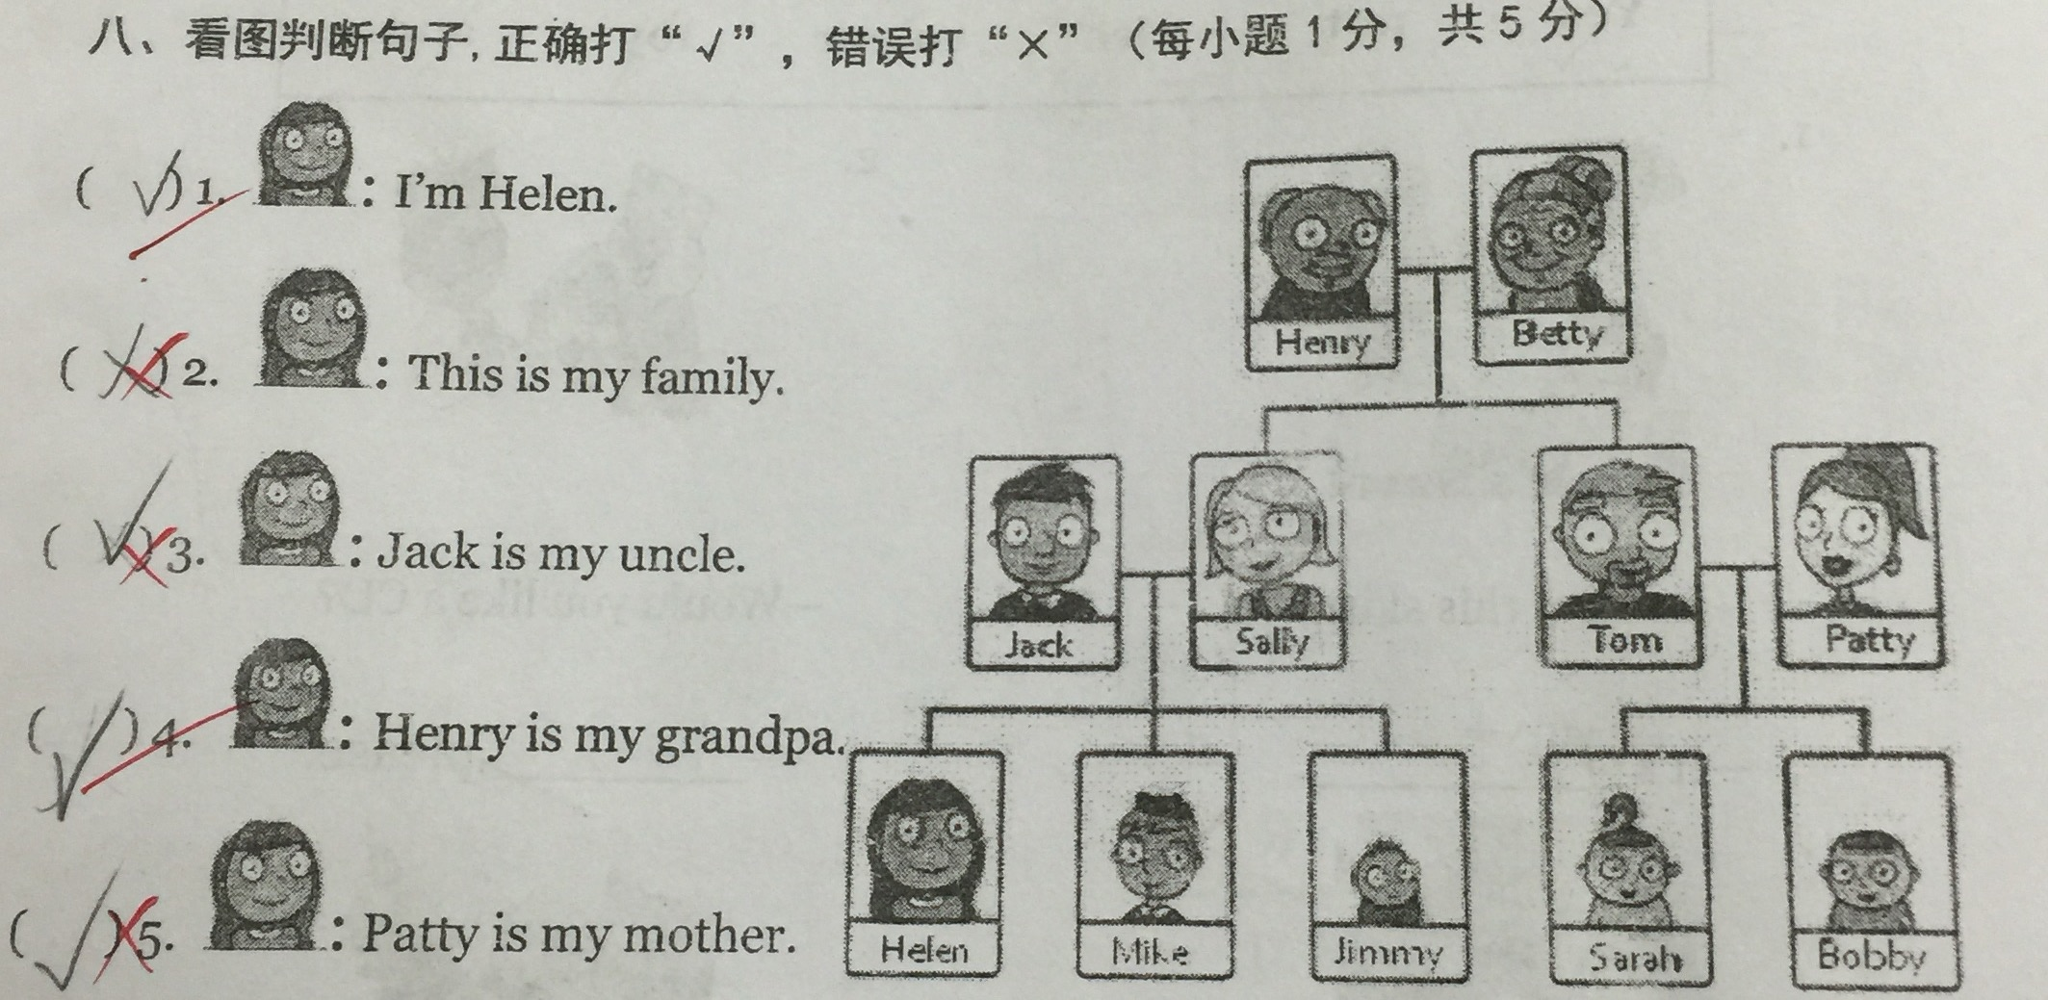  1、  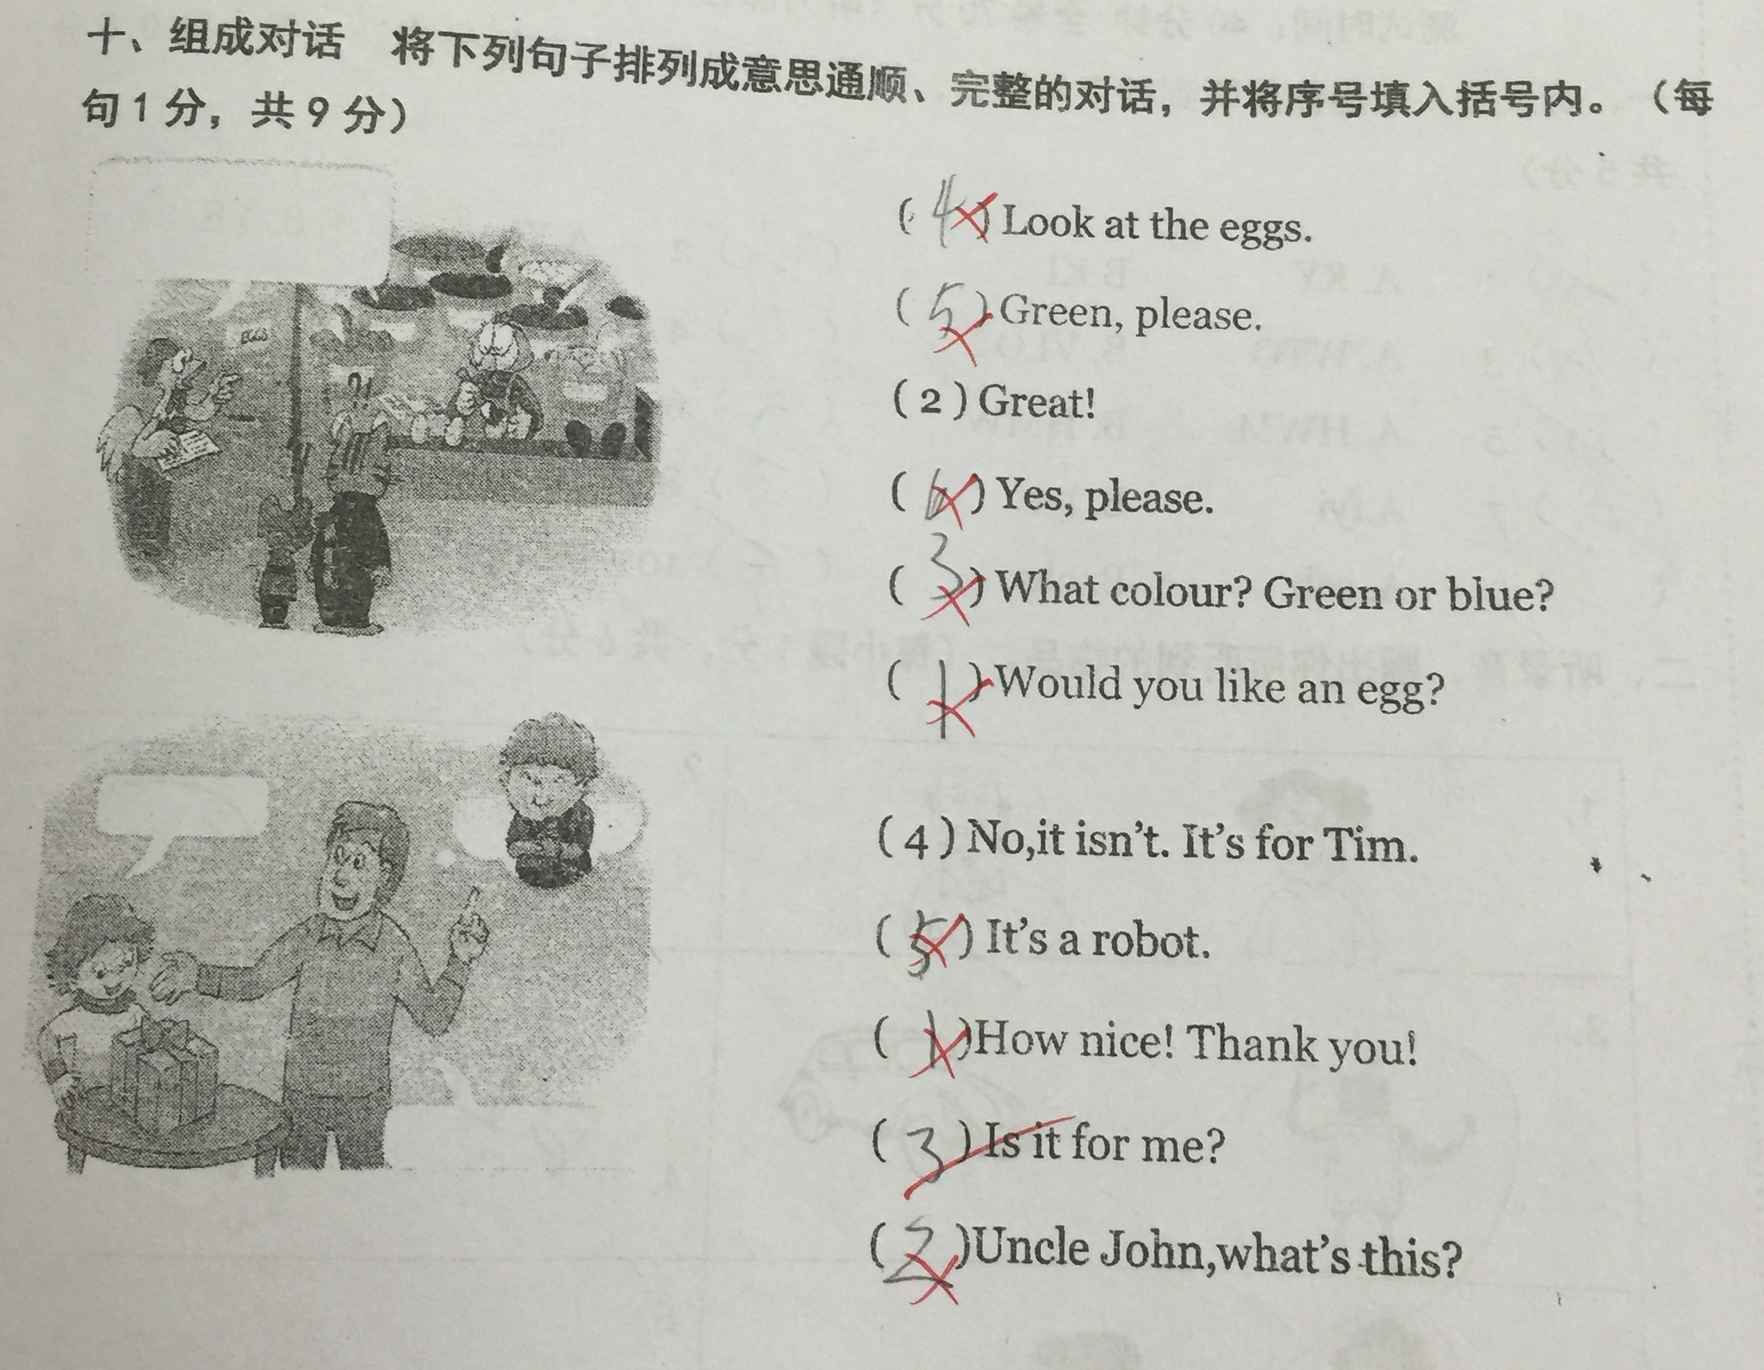  2、 | - 部分学生人物关系理不清，堂兄弟之间搞不清  2.学生较粗心，有的将car单词全填，有的学生填成eeg,ceke,还有学生不会拼写happy。
四年级 | 1、 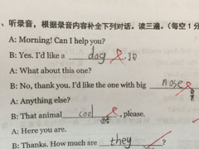  2、 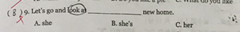  3、 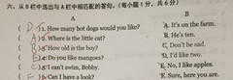  4、 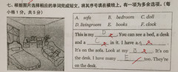  - 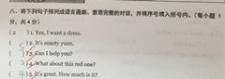  6、 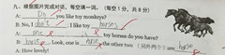  7、 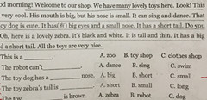  8、 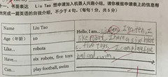 | 1、听录音过程中，doll 和dog音相似，学生容易混淆。  - 人称代词和物主代词的正确使用，学生掌握不牢固。  - How引导的问答句，学生在句型搭配的过程中，难以正确区分。  - Clock和books有时会填反，名词的单复数掌握的不够扎实灵活。  - 对于对话理解，还有部分学生不能很好的掌握。  - 部分学生在做题过程中经常会忽略单复数。  7、学生对于阅读理解的做题技巧还有待提高。  8、部分学生审题不清，在进行I am表达时，错误表达成自己的姓名介绍。
五年级 | 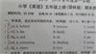  1、  - 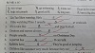  - 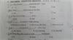  - 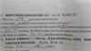  5、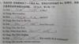  6、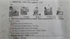  7、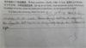 | 1、听录音过程中，sick，sit，six尾音学生听不清，造成辨别困难。  2、学生在进行整体理解的过程中，正确区分come out和go swimming理解有差错，产生歧义。  3、学生对不可数名词soup，固定搭配be good at用法理解力不足。  4、对于is、does的用法，his、he的用法，学生掌握不牢固，缺乏灵活运用的能力和准确的分辨力。  5、what/where和do/does的用法，在具体的练习过程中，仍有学生不能灵活的运用。  6、部分学生在练习过程中不能准确审题，产生歧义。  7、学生对三单形式的独立表达易与旧知can，be型结构混淆，造成表达错误。
 | 1、  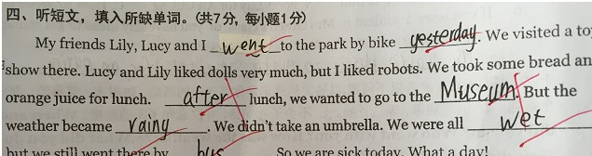  - 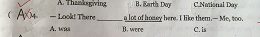  3、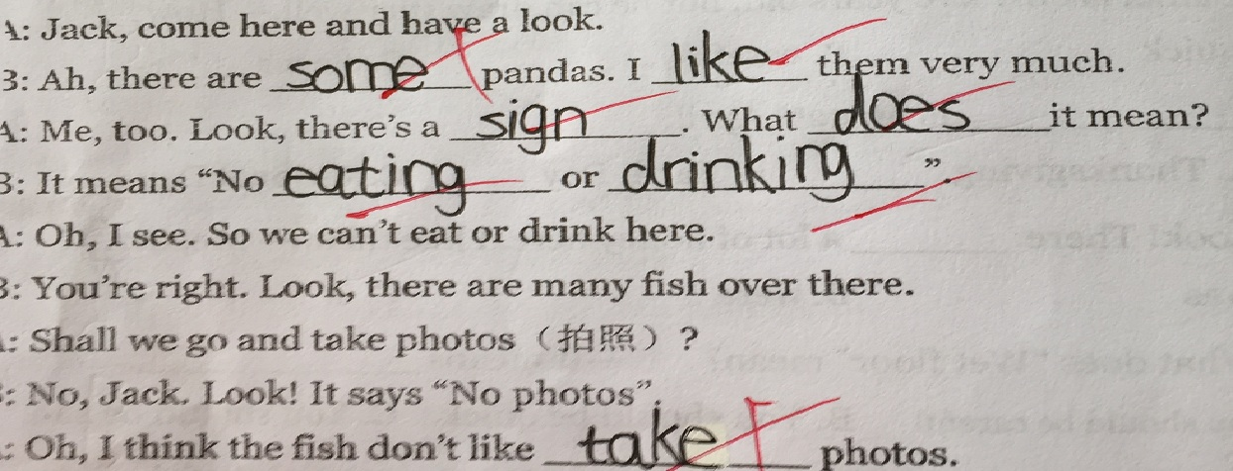  4、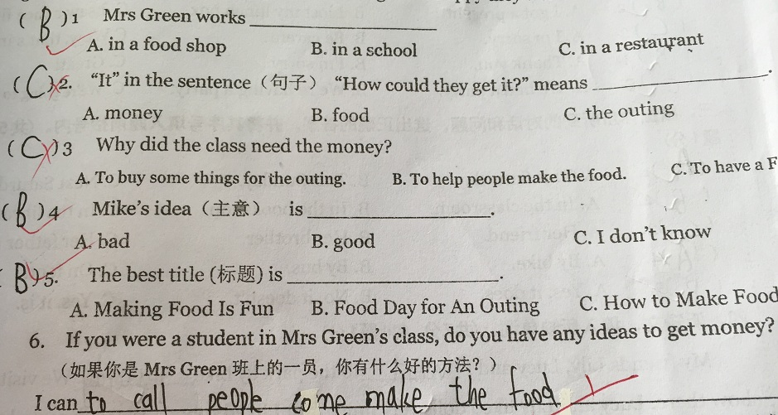  5、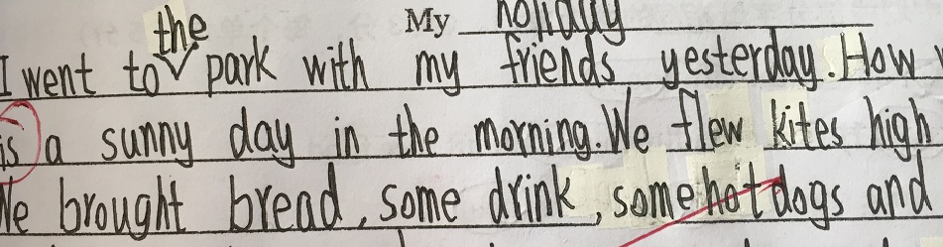  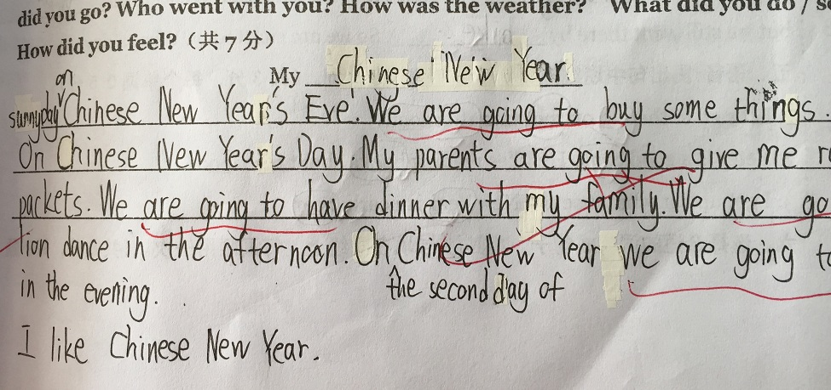 | - 听力（1）漏听题干中的usually，没有正确分析文本，得出答案。(Why didn’t you go to school by bike?)  - 没有注意句子开头大写，六年级上册书本出现单词：Palace Museum.导致学生对museum大小写混淆。  - 单选。There be句型中was，were混淆，模糊，不能举一反三，与书中there were a lot of people混用，忽略了honey不可数名词。  3、看图对话。图片中明确数量时应填数字，部分学生错填some，many。  Like用法没有注意，错填动词ing形式。  4、阅读。阅读B部分错误率较高，平时教学要注意教阅读策略及技巧，不能由于个别生词影响对文章整篇大意的把握。  第6题的主观题是整张试卷失分最高的题目。一方面学生不理解问题的回答方向，另一方面平时练习开放性题目较少。  - 书面表达。  （1）急于落笔，没有看清题目，时态用错，部分学生对于一般过去时结构不会，瞎写。  （2）偏题或漏作文要点，不仔细审题。  （3）作文时态不同了，出现个别句子用现在时，个别学生出现went to saw错误结构。

- 取得成绩及原因分析
2016年一月期末考试已经结束先简单回顾一下本次考试情况。
本次测试试卷题量充足，题型丰富全面，设计的试题难度适当，紧扣新课程标准，测试的可信程度较高。
回顾此次测试，我校英语成绩三率均能够达标，班级差异控制在8分以内，整体情况较好。之所以能取得这样的成绩，离不开各位老师辛勤的付出和勤恳的工作，先简单分析如下：
- 做好基础知识的教学工作。从整体来看，三-六年级老师都能做到钻研教材，落实教学常规，针对教学目标进行针对性性的有效练习。
小学英语的教材内容趣味性强，贴近学生的生活，农村孩子拥有较多的读背时间，因此根据这一特点，强抓狠抓学生熟读背诵关键句型和短语，然后进行书写和交际的指导，落实学生的常规。
- 培养良好的习惯。良好的习惯决定学习的最终成就，反思此次成绩的取得，与老师在良好学习习惯的培养上密不可分。三四年级注重语音和对话的学习表达；五六年级注重阅读和写作的训练；分年级明确目标进行训练，突出重点，强化积累，逐渐形成良好的学习习惯。
3、重视培优补差。此次整体来看合格率较高，因为教师在平时的教学中较关注学差生的辅导工作，能做到分层分质有效指导，同时利用备课组活动积极探讨，共同探讨学生遇到的困难，寻找解决的方法，有效提高学差生的学习质量。
4、重视专项训练。对于学生难点的掌握，备课组长思考分年级进行专项训练，扎扎实实做好平时的教学工作，以课程标准为评价指标，逐个突破。
- 存在问题及原因分析
- 学生听力的能力比较弱。农村学校的孩子，因为外来工学子比较多，虽然从三年级严抓听力教学，但随年级增长，能够进行地道英语学习的渠道较少，需要增强这方面的磨练。同时在平时的教学过程中，要培养学生听力的技巧，提高听力解题的能力。
- 在平时的教学过程中，教学难点的掌握对学差生仍然是一个大问题，因此要思考学差生难点知识辅导的有效方法，通过团队合作、家校沟通等多样化方式全方位、立体式地进行指导，端正其学习态度，树立其学习自信，坚定其学习动机和责任意识。
3、重视语言输入输出的整体性。在平时的教学中要关注语言表达的整体性和逻辑性，通过一起作业网等课外阅读资源和手头教学参考等语言素材，输入打量完整的语篇，为学生积累深厚的语言基础，使他们有话可说，有话能说。
- 质量监控和教学改进
针对以上的几点不足，今后的英语教学在做好原有工作的基础上还将做好以下几点工作：
- 做好教师口语基本功的训练，提高教师的素质。
- 做好听说读写能力的测评，切实提高学生的语言综合素质。
- 做好英语学习资源的收集和整理，利用团队的智慧，补全补足教材的空白，积累学生的语言学习素材，提高学生整体理解能力。

